房地产管理处业务流程介绍
离校手续办理流程
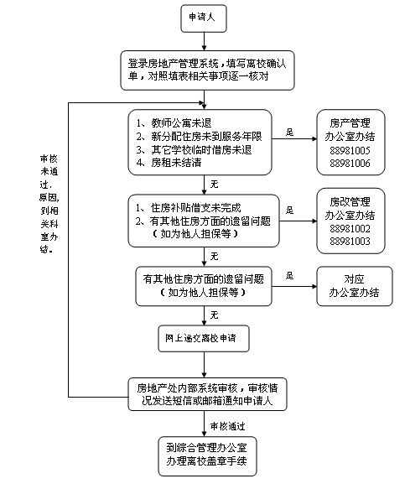

业务科室：房地产管理处房产管理办公室、房改办公室、综合办公室
地 点：紫金港校区医学科研楼A区101、100、213
电 话：88981005、88981003、87952528

